Қазақстан Республикасының ғылым және жоғары білім министрлігі
«Л.Н.Гумилев атындағы Еуразия ұлттық университеті» КЕАҚ

Цифрлық ғылымдар және жасанды интеллект институты
Жүйелік талдау және басқару кафедрасы

Автоматтандыру және басқару
пәні бойынша
КУРСТЫҚ ЖҰМЫС
Жоба тақырыбы: Мұнай базалары өткізетін мұнай өнімдерінің қорларын есепке алуды және болжауды автоматтандыру.
Жетекші, аға оқытушы Phd __________Танирбергенова А.А. «___»__________________2026
АБ -37 тобының студенті орындаған Әбдімүтәліп А.Б. «___»__________________2026
Жұмысты бағалау баллы ________________________
(сан және сөз бойынша) «___»__________________2026
Комиссия мүшелері:
Сатпаева А.К.________________________
Закарина А. Ж.________________________

Астана, 2026

МАЗМҰНЫ
КІРІСПЕ 3
1. СУБЪЕКТІЛІК АЙМАҚТЫ ЖОБАЛАУ АЛДЫНДАҒЫ ЗЕРТТЕУ 5
1.1. Шешілуге тиіс мәселенің субъектілік аймағының сипаттамасы 5
1.2. Қойылған міндеттердің ұйымдастырушылық-экономикалық мәні 6
Тапсырманың (тапсырма кешенінің) сипаттамасы 6
Енгізу ақпараты 6
Шығыс ақпараты 7
Домендерді талдау және нысандар аймағын таңдау 7
2. ДЕРЕКҚОРДЫ ЖОБАЛАУ 9
2.1. Дерекқорды концептуалды жобалау 9
Атрибуттарды анықтау және оларды субъект түрлерімен және қатынастармен байланыстыру 9
Атрибут әлеуетін және негізгі кілттерді анықтау 10
Әрбір мүмкіндік аймағы үшін «субъект-қатынас» диаграммаларын жасау 10
Жергілікті үлгілерді бірыңғай ақпараттық-логикалық үлгіге біріктіру 11
2.2. Дерекқорды логикалық жобалау 12
Домен деректерінің логикалық моделін құру 12
Моделді қалыпқа келтіру ережелерімен тексеру 13
Деректердің тұтастығына қойылатын талаптарды анықтау 14
3. ФИЗИКАЛЫҚ ЖОБАЛАУ 16
3.1. Ғаламдық логикалық деректер үлгісін SQL Server серверіне тасымалдау 16
3.2. Сұрауларды құрастырушы және Transact-SQL көмегімен құрастыру 16
3.3. Бағдарламалық қамтамасыз етуді әзірлеу және жүзеге асыру (Python/Flask)............................................................................................................23
ҚОРЫТЫНДЫ 28
ПАЙДАЛАНЫЛҒАН ӘДЕБИЕТТЕР 30
ҚОСЫМША А (Программа кодтары) 31

КІРІСПЕ
Зерттеу тақырыбының өзектілігі. Қазіргі заманғы нарықтық экономика жағдайында мұнай және мұнай өнімдерімен қамтамасыз ету тізбегін тиімді басқару стратегиялық маңызды міндеттердің бірі болып табылады. Мұнай базалары өндірушілер мен тұтынушылар арасындағы негізгі байланыстырушы буын ретінде қорларды сақтау, бөлу және есепке алу процестерінің үздіксіздігін қамтамасыз етуі тиіс. Зерттеу нәтижелері көрсеткендей, дәстүрлі немесе ішінара автоматтандырылған есепке алу жүйелері ақпаратты өңдеу жылдамдығының төмендігімен, адами фактордың әсерінен туындайтын қателіктермен және нақты уақыт режимінде деректерді талдау мүмкіндігінің шектеулілігімен сипатталады. Бұл өз кезегінде логистикалық шығындардың артуына, қорлардың тапшылығына немесе шамадан тыс жинақталуына әкеп соғады.
Осылайша, мәселенің негізгі аспектілері ақпараттық жүйелерді енгізу арқылы деректерді орталықтандыруды және басқару процестерін оңтайландыруды талап етеді. Мұнай өнімдерінің қорларын есепке алуды ғана емес, сонымен қатар олардың қозғалысын алдын ала болжауды қамтамасыз ететін заманауи бағдарламалық-аппараттық кешендерді құру кәсіпорынның бәсекеге қабілеттілігін арттырудың басты шарты болып отыр. SQL Server негізіндегі сенімді дерекқорларды және Python (Flask) сияқты икемді веб-технологияларды қолдану арқылы ақпараттық қолдау жүйесін әзірлеу бұл мәселені кешенді түрде шешуге мүмкіндік береді.
Зерттеудің мақсаты – мұнай базалары өткізетін мұнай өнімдерінің қорларын есепке алу және болжау процестерін автоматтандыруға арналған ақпараттық жүйенің дерекқорын жобалау және оның бағдарламалық қосымшасын әзірлеу.
Қойылған мақсатқа жету үшін келесідей зерттеу міндеттері айқындалды:
- Мұнай базасының жұмыс істеу ерекшеліктерін ескере отырып, субъектілік аймаққа алдын ала зерттеу жүргізу және шешілетін міндеттердің ұйымдастырушылық-экономикалық мәнін сипаттау;
- Кіріс және шығыс ақпарат ағындарын талдау, жүйенің негізгі нысандары мен олардың арасындағы байланыстарды анықтау;
- Дерекқордың тұжырымдамалық, логикалық және физикалық модельдерін қалыпқа келтіру (нормализация) ережелерін сақтай отырып жобалау;
- Ғаламдық логикалық модельді SQL Server ортасына тасымалдау және деректердің тұтастығын қамтамасыз ететін сұрауларды Transact-SQL тілінде құрастыру;
Зерттеу нысаны – мұнай базаларындағы мұнай өнімдерінің қорларын басқару, сақтау және өткізу процестері.
Зерттеу пәні – мұнай өнімдерін есепке алу және болжау процестерін автоматтандыратын ақпараттық жүйелерді, реляциялық дерекқорларды және бағдарламалық алгоритмдерді жобалау әдістері.
Жұмыстың тәжірибелік маңызы. Зерттеу барысында алынған нәтижелер мен әзірленген ақпараттық жүйе мұнай базаларының күнделікті операциялық қызметінде тікелей қолданылуы мүмкін. Дерекқордың оңтайландырылған құрылымы ақпаратты іздеу және өңдеу уақытын қысқартады, ал болжау модульдері басшылыққа негізделген басқарушылық шешімдер қабылдауға (мысалы, белгілі бір мұнай өнімінің тапшылығын болдырмау үшін дер кезінде тапсырыс беруге) нақты мүмкіндік береді. Бұл еңбек өндірістік процестерді цифрландыру саласындағы заманауи талаптарға толық жауап береді.

1. СУБЪЕКТІЛІК АЙМАҚТЫ ЖОБАЛАУ АЛДЫНДАҒЫ ЗЕРТТЕУ

1.1. Шешілуге тиіс мәселенің субъектілік аймағының сипаттамасы
Мұнай базаларының қызметі – бұл мұнай өнімдерін қабылдау, сақтау, есепке алу және тұтынушыларға жөнелту бойынша күрделі технологиялық және логистикалық процестердің жиынтығы. Зерттелетін субъектілік аймақ мұнай өнімдерінің (автомобиль бензині, дизель отыны, мазут, авиациялық керосин және т.б.) жеткізушілерден бастап соңғы тұтынушыларға дейінгі қозғалыс тізбегін қамтиды.
Кәсіпорынның үздіксіз жұмыс істеуі үшін әрбір резервуар паркіндегі қорлардың көлемі мен сапасын қатаң бақылау қажет. Зерттеу нәтижелері көрсеткендей, ірі мұнай базаларындағы есепке алу процестеріндегі негізгі қиындықтар ақпараттың уақтылы жаңартылмауынан және әртүрлі дереккөздер (мысалы, өлшеу құралдары мен бухгалтерия) арасындағы сәйкессіздіктерден туындайды. Сонымен қатар, маусымдық сұраныс ауытқулары жағдайында мұнай өнімдерінің белгілі бір түрлеріне деген қажеттілікті алдын ала болжау мүмкіндігінің жоқтығы қоймаларда артық қорлардың жинақталуына немесе, керісінше, тапшылыққа әкеп соқтырады.
Бұл мәселені шешу үшін субъектілік аймақтың ақпараттық үлгісін құру қажет. Бұл үлгі мынадай негізгі бизнес-процестерді қамтуы тиіс:
- Жеткізушілерден мұнай өнімдерін қабылдау және тиісті резервуарларға орналастыру;
- Сақтау кезіндегі табиғи шығындарды (булану және т.б.) есепке алу және резервуарлардағы нақты қалдықты бақылау;
- Тұтынушылардың тапсырыстарын өңдеу және өнімді жөнелту (сату);
- Өткен кезеңдердегі сату динамикасы негізінде келесі айларға арналған сұранысты болжау.
Осылайша, мәселенің негізгі аспектілері автоматтандырылған ақпараттық жүйені (ААЖ) енгізу арқылы деректерді өңдеуді орталықтандыру қажеттілігін негіздейді. Бұл басқару шешімдерін қабылдау мерзімін қысқартып, ақпараттың дұрыстығын қамтамасыз етеді.

1.2. Қойылған міндеттердің ұйымдастырушылық-экономикалық мәні
Тапсырманың (тапсырма кешенінің) сипаттамасы «Мұнай өнімдерінің қорларын есепке алуды және болжауды автоматтандыру» тапсырмалар кешені кәсіпорынның логистикалық және коммерциялық шығындарын оңтайландыруға бағытталған. Бұл кешеннің ұйымдастырушылық мәні – қызметкерлерді (операторлар, қойма меңгерушілері, менеджерлер) қағазбастылықтан босату және резервуарлардағы датчиктерден (деңгей өлшегіштерден) алынатын деректерді тікелей дерекқорға енгізуді қамтамасыз ету. Ал экономикалық мәні – сақтау шығындарын азайту, өнім айналымын жеделдету және дәл болжамдар арқылы табыстылықты арттыру.
Автоматтандыруға жататын негізгі функционалдық тапсырмалар:
- Кіріс және шығыс жүкқұжаттарын электронды түрде тіркеу.
- Әрбір мұнай өнімі бойынша ағымдағы қалдықты нақты уақыт режимінде есептеу.
- Уақыттық қатарлар (time series) негізінде сатылымдарды болжау алгоритмдерін қолдану.
Енгізу ақпараты Ақпараттық жүйенің дұрыс жұмыс істеуі үшін қажетті енгізу (кіріс) деректері бірнеше ақпараттық ағындардан қалыптасады. Жүйеге түсетін бастапқы мәліметтерге мыналар жатады:
- Нормативтік-анықтамалық ақпарат: мұнай өнімдерінің номенклатурасы (маркасы, тығыздығы, ГОСТ), резервуарлар паркінің сипаттамасы (көлемі, түрі), контрагенттердің (жеткізушілер мен тұтынушылар) деректемелері.
- Жедел есепке алу ақпараты: тауарлық-транспорттық жүкқұжаттар, қабылдау-тапсыру актілері, күні, уақыты, өнімнің массасы мен көлемі.
- Технологиялық ақпарат: өнім деңгейі мен температурасын тіркейтін аспаптардан (датчиктерден) түсетін телеметриялық немесе симуляциялық деректер.
Шығыс ақпараты Шығыс ақпараты басқару аппаратына және жауапты тұлғаларға арналған аналитикалық және есеп беру құжаттарының жиынтығын білдіреді. Жүйе келесідей шығыс құжаттарын генерациялауы тиіс:
- Белгіленген кезеңдегі мұнай өнімдерінің қозғалысы (кіріс, шығыс, қалдық) туралы жиынтық ведомость;
- Критикалық қор деңгейі туралы ескерту хабарламалары (егер қалдық минималды рұқсат етілген шектен төмендесе);
- Болжамдық есептер: тарихи деректерге сүйене отырып, келесі айға қажетті мұнай өнімдерінің оңтайлы көлемін көрсететін аналитикалық кестелер мен графиктер.
Домендерді талдау және нысандар аймағын таңдау Дерекқорды жобалаудың алғашқы қадамы ретінде субъектілік аймақтағы негізгі домендер мен нысандар (субъектілер) анықталды. Жүйенің ақпараттық құрылымы келесі негізгі нысандардан (entity) тұрады:
- «Мұнай өнімдері» (Oil_Products): кәсіпорында сақталатын барлық жанар-жағармай түрлерін жүйелейтін домен.
- «Контрагенттер» (Counterparties): жеткізушілер мен сатып алушылар туралы ақпаратты біріктіретін нысан.
- «Резервуарлар» (Tanks): мұнай базасының сақтау сыйымдылықтарын, олардың максималды көлемі мен ағымдағы жүктемесін сипаттайтын домен.
- «Кіріс операциялары» (Inbound_Transactions) және «Шығыс операциялары» (Outbound_Transactions): мұнай өнімдерінің қозғалысын тіркейтін негізгі транзакциялық нысандар.
- «Болжамдар» (Forecasts): математикалық модельдеу нәтижесінде алынған келешек сұраныс көрсеткіштерін сақтайтын нысан.
Жүргізілген талдау нәтижелері көрсеткендей, аталған нысандар мен олардың атрибуттары дерекқордың концептуалды және логикалық үлгілерін құру үшін толықтай жеткілікті негіз болып табылады.

2. ДЕРЕКҚОРДЫ ЖОБАЛАУ

2.1. Дерекқорды концептуалды жобалау
Концептуалды жобалау кезеңі – субъектілік аймақтың ақпараттық талаптарын нақты ДҚБЖ (дерекқорды басқару жүйесі) ерекшеліктеріне байламай, деректердің семантикалық үлгісін құруды білдіреді. Жүргізілген алдын ала зерттеулер негізінде мұнай базасының бизнес-процестерін дәл сипаттайтын құрылымдық элементтер анықталды.
Атрибуттарды анықтау және оларды субъект түрлерімен және қатынастармен байланыстыру Жүйелік талдау нәтижелері көрсеткендей, деректердің біртұтастығы мен толықтығын қамтамасыз ету үшін әрбір субъект (entity) өзінің ақпараттық табиғатын ашатын атрибуттар жиынтығымен сипатталуы тиіс. Субъектілік аймақтың негізгі нысандары мен оларға тиесілі атрибуттар келесідей байланыстырылды:
-- Таблица 1: "Мұнай өнімдері" (Нефтепродукты)
CREATE TABLE Oil_Products (
Product_ID INT AUTO_INCREMENT PRIMARY KEY,
Name VARCHAR(100) NOT NULL,
Grade VARCHAR(50),
Density DECIMAL(10,3),
GOST VARCHAR(50)
);

-- Таблица 2: "Контрагенттер" (Поставщики и Покупатели)
CREATE TABLE Counterparties (
Partner_ID INT AUTO_INCREMENT PRIMARY KEY,
Legal_Name VARCHAR(150) NOT NULL,
BIN VARCHAR(12),
Address TEXT,
Phone VARCHAR(20),
Role_Type VARCHAR(50)
);

-- Таблица 3: "Резервуарлар" (Резервуары)
CREATE TABLE Tanks (
Tank_ID INT AUTO_INCREMENT PRIMARY KEY,
Tank_Type VARCHAR(50),
Max_Capacity DECIMAL(10,2) NOT NULL,
Current_Volume DECIMAL(10,2) DEFAULT 0,
Product_ID INT,
FOREIGN KEY (Product_ID) REFERENCES Oil_Products(Product_ID)
);

-- Таблица 4: "Транзакциялар" (Операции прихода/расхода)
CREATE TABLE Transactions (
Transaction_ID INT AUTO_INCREMENT PRIMARY KEY,
Transaction_Date DATETIME DEFAULT CURRENT_TIMESTAMP,
Trans_Type VARCHAR(20) NOT NULL,
Volume DECIMAL(10,2) NOT NULL,
Product_ID INT,
Partner_ID INT,
Tank_ID INT,
FOREIGN KEY (Product_ID) REFERENCES Oil_Products(Product_ID),
FOREIGN KEY (Partner_ID) REFERENCES Counterparties(Partner_ID),
FOREIGN KEY (Tank_ID) REFERENCES Tanks(Tank_ID)
);

-- Таблица 5: "Болжамдар" (Прогнозы - для полноты архитектуры)
CREATE TABLE Forecasts (
Forecast_ID INT AUTO_INCREMENT PRIMARY KEY,
Product_ID INT,
Forecast_Month DATE,
Predicted_Volume DECIMAL(10,2),
Calculation_Date DATETIME DEFAULT CURRENT_TIMESTAMP,
FOREIGN KEY (Product_ID) REFERENCES Oil_Products(Product_ID)
);

- «Мұнай өнімдері» (Oil_Products) субъектісі: Жүйедегі негізгі тауарлық позицияларды есепке алады. Атрибуттары: Өнім коды, Атауы, Маркасы, Тығыздығы (кг/м³), Мемстандарт (ГОСТ) нөмірі, Өлшем бірлігі.
- «Контрагенттер» (Counterparties) субъектісі: Кәсіпорынмен өзара әрекеттесетін заңды тұлғаларды сипаттайды. Атрибуттары: Контрагент коды, Заңды атауы, БСН (Бизнес-сәйкестендіру нөмірі), Мекенжайы, Байланыс нөмірі, Түрі (жеткізуші немесе сатып алушы).
- «Резервуарлар» (Tanks) субъектісі: Сақтау инфрақұрылымының параметрлерін көрсетеді. Атрибуттары: Резервуар нөмірі, Типі (жерасты/жерүсті), Максималды сыйымдылығы (м³), Ағымдағы толтырылу деңгейі, Орнатылған датчик коды.
- «Транзакциялар» (Transactions) субъектісі: Күнделікті операцияларды тіркейді. Атрибуттары: Операция нөмірі, Күні мен уақыты, Операция түрі (кіріс/шығыс), Көлемі (тонна/литр), Жауапты оператор.
- «Болжамдар» (Forecasts) субъектісі: Аналитикалық модульдің нәтижелерін сақтайды. Атрибуттары: Болжам коды, Есептеу күні, Күтілетін кезең (ай/жыл), Ықтимал сұраныс көлемі.
Атрибут әлеуетін және негізгі кілттерді анықтау Атрибуттарды анықтағаннан кейінгі кезең – жазбаларды (кортеждерді) бірмәнді сәйкестендіру үшін кілттік атрибуттарды таңдау. Деректердің артықтығын (redundancy) және аномалияларды болдырмау мақсатында әрбір субъектіде потенциалды кілттер (candidate keys) талданды. Талдау көрсеткендей, табиғи кілттерді (мысалы, контрагенттің БСН нөмірін немесе өнімнің атауын) пайдалану жүйенің өнімділігін төмендетуі мүмкін.
Осылайша, мәселенің негізгі аспектілері баламалы немесе жасанды кілттерді (surrogate keys) енгізуді талап етеді:
- Product_ID – «Мұнай өнімдері» субъектісінің негізгі кілті (Primary Key);
- Partner_ID – «Контрагенттер» субъектісінің негізгі кілті;
- Tank_ID – «Резервуарлар» субъектісінің негізгі кілті;
- Transaction_ID – «Транзакциялар» субъектісінің негізгі кілті.
Сондай-ақ, субъектілер арасындағы құрылымдық байланыстарды қамтамасыз ету үшін сыртқы кілттер (Foreign Keys) анықталды. Мысалы, «Транзакциялар» субъектісіндегі Product_ID, Partner_ID және Tank_ID атрибуттары басқа кестелерге сілтеме жасайтын транзитивті байланыс қызметін атқарады.
Әрбір мүмкіндік аймағы үшін «субъект-қатынас» диаграммаларын жасау П. Чен (Peter Chen) ұсынған «Мән-Байланыс» (Entity-Relationship) моделінің әдіснамасына сүйене отырып, жүйедегі субъектілер арасындағы қатынастардың (relationships) кардиналдылығы анықталды:
- «Мұнай өнімдері» – «Резервуарлар» (1:M). Бір түрдегі мұнай өнімі бірнеше резервуарда сақталуы мүмкін, бірақ өнеркәсіптік қауіпсіздік талаптарына сай, бір резервуарда бір уақытта тек бір ғана мұнай өнімінің түрі сақталады.
- «Контрагенттер» – «Транзакциялар» (1:M). Бір контрагент (жеткізуші немесе тұтынушы) жүйеде бірнеше операция жасай алады, бірақ әрбір нақты транзакция тек бір ғана контрагентке тиесілі болады.
- «Резервуарлар» – «Транзакциялар» (1:M). Әрбір резервуар бойынша уақыт өте келе көптеген құю-төгу операциялары орындалады.
- «Мұнай өнімдері» – «Болжамдар» (1:M). Әрбір мұнай өнімінің түрі үшін әртүрлі уақыт кезеңдеріне арналған бірнеше болжамдық есептеулер жасалады.
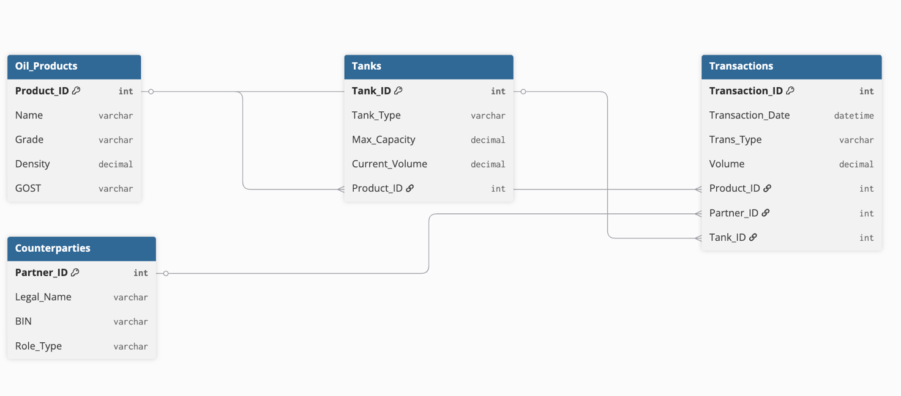

Сурет - Мұнай базасы ақпараттық жүйенің деректер қорының физикалық моделі
Бұл қатынастарды орнату деректер тұтастығын қамтамасыз етудің негізін қалайды және жүйедегі ақпарат ағындарының логикалық дұрыстығын кепілдендіреді.
Жергілікті үлгілерді бірыңғай ақпараттық-логикалық үлгіге біріктіру Жекелеген домендер (мүмкіндік аймақтары) бойынша құрылған локальді көріністерді синтездеу арқылы мұнай базасын басқару жүйесінің ғаламдық концептуалды үлгісі жасалды. Бірыңғай ақпараттық-логикалық үлгі барлық анықталған субъектілерді, олардың кілттік және сипаттамалық атрибуттарын, сондай-ақ қатынастардың сипатын бір орталыққа біріктіреді.
Зерттеу қорытындысы бойынша қалыптасқан бірыңғай үлгі жүйенің басты ядросы болып табылатын «Транзакциялар» субъектісінің айналасында шоғырланған жұлдызша (star schema) тәрізді архитектураны көрсетеді. Бұл тәсіл болашақта үлкен көлемдегі деректерді өңдеу, аналитикалық сұрауларды (OLAP) тез орындау және Flask платформасындағы веб-қосымша арқылы нақты уақыт режимінде қалдықтарды бақылау процесін барынша оңтайландырады.

2.2. Дерекқорды логикалық жобалау
Домен деректерінің логикалық моделін құру Логикалық жобалау кезеңінің негізгі мақсаты – алдыңғы бөлімде әзірленген концептуалды үлгіні (мән-байланыс моделін) таңдалған дерекқорды басқару жүйесінің (ДҚБЖ) реляциялық құрылымына бейімдеп, түрлендіру. Бұл түрлендіру барысында концептуалды деңгейдегі әрбір субъект – реляциялық кестеге (relation), атрибуттар – кесте бағандарына (attributes), ал бірегей сәйкестендіргіштер – бастапқы кілттерге (Primary Key) айналады.
Мұнай базасының процестерін ақпараттық қолдау жүйесі үшін келесідей базалық реляциялық кестелердің логикалық құрылымы жасақталды:
- Oil_Products (Мұнай өнімдері) кестесі: Product_ID (бастапқы кілт, бүтін сан), Name (мәтіндік жол, өнім атауы), Grade (мәтіндік жол, маркасы), Density (өзгермелі нүктелі сан, тығыздығы), GOST (мәтіндік жол).
- Counterparties (Контрагенттер) кестесі: Partner_ID (бастапқы кілт, бүтін сан), Legal_Name (мәтіндік жол), BIN (мәтіндік жол, 12 таңбалы ұзындықпен шектелген), Address (мәтіндік жол), Phone (мәтіндік жол), Role_Type (мәтіндік жол: жеткізуші/сатып алушы).
- Tanks (Резервуарлар) кестесі: Tank_ID (бастапқы кілт, бүтін сан), Tank_Type (мәтіндік жол), Max_Capacity (өзгермелі нүктелі сан, м³), Current_Volume (өзгермелі нүктелі сан, ағымдағы қалдық), Product_ID (сыртқы кілт, қазіргі уақытта сақтаулы тұрған өнімге сілтеме).
- Transactions (Транзакциялар) кестесі: Transaction_ID (бастапқы кілт, бүтін сан), Transaction_Date (уақыт белгісі, DATETIME), Trans_Type (мәтіндік жол: кіріс/шығыс), Volume (өзгермелі нүктелі сан), Product_ID (сыртқы кілт), Partner_ID (сыртқы кілт), Tank_ID (сыртқы кілт).
- Forecasts (Болжамдар) кестесі: Forecast_ID (бастапқы кілт), Product_ID (сыртқы кілт), Forecast_Month (күні), Predicted_Volume (өзгермелі нүктелі сан), Calculation_Date (уақыт белгісі).
Бұл құрылым деректерді сақтаудың тиімділігін арттырып, күрделі аналитикалық сұрауларды жылдам өңдеуге мүмкіндік береді.
Моделді қалыпқа келтіру ережелерімен тексеру Зерттеу нәтижелері көрсеткендей, жобаланған реляциялық дерекқорда ақпаратты енгізу (insert), жаңарту (update) және жою (delete) аномалияларын болдырмау үшін модельді қалыпқа келтіру (нормализациялау) аппараттарынан өткізу міндетті шарт болып табылады. Э. Коддтың (Edgar Codd) теориясына сәйкес, дерекқор кем дегенде үшінші қалыпты формаға (3НФ) сәйкес келуі тиіс.
Жүйені қалыпқа келтіру процесі келесі қадамдармен жүзеге асырылды:
- Бірінші қалыпты форма (1НФ): Кестелердегі барлық атрибуттардың мәндері атомарлы (бөлінбейтін) болуы қамтамасыз етілді. Мысалы, Counterparties кестесінде контрагенттің байланыс телефондары бір бағанда үтір арқылы емес, қатаң бір ғана нөмір форматында сақталады, ал қайталанатын топтар жойылды.
- Екінші қалыпты форма (2НФ): Барлық кестелер 1НФ талаптарына сай және құрама кілттің бір бөлігіне ғана тәуелді болатын (ішінара тәуелділік) атрибуттар жоқ. Біздің жағдайда барлық кестелерде жасанды суррогат кілттер (Product_ID, Transaction_ID) қолданылғандықтан, әрбір бейкілттік атрибут бастапқы кілтке толық функционалды түрде тәуелді болып табылады.
- Үшінші қалыпты форма (3НФ): 2НФ талаптарына сәйкес келеді және бейкілттік атрибуттар арасында транзитивті тәуелділіктер болмайды. Мысалы, егер Transactions кестесінде Product_ID болса, онда біз сол кестеге мұнай өнімінің Density (тығыздығы) немесе Name (атауы) бағандарын қоспаймыз. Өйткені бұл мәліметтер тікелей Product_ID арқылы Oil_Products кестесінен алынады.
Осылайша, мәселенің негізгі аспектілері деректердің артықтығын (redundancy) барынша азайтуға және логикалық құрылымның математикалық дәлдігін қамтамасыз етуге бағытталған ережелермен толық расталды.
Деректердің тұтастығына қойылатын талаптарды анықтау Дерекқордың сенімділігі мен ақпараттың шынайылығын сақтау үшін деректер тұтастығының үш деңгейлі архитектурасы (үшіншілік шектеулер жүйесі) анықталды:
- Субъектілік тұтастық (Entity Integrity): Әрбір кестенің бастапқы кілті (Primary Key) бірегей болуы және NULL (бос) мәнін қабылдамауы тиіс. Бұл ереже дерекқордағы ешбір жазбаның (мысалы, белгісіз транзакцияның немесе тіркелмеген резервуардың) жоғалып кетпеуіне кепілдік береді.
- Сілтемелік тұтастық (Referential Integrity): Кестелер арасындағы қатынастар сыртқы кілттер (Foreign Key) арқылы қатаң бақыланады. Ережеге сай, Transactions кестесіне Product_ID енгізілгенде, ол міндетті түрде Oil_Products анықтамалығында бар болуы керек. Сондай-ақ, егер белгілі бір контрагентке қатысты транзакциялар тіркелген болса, ол контрагентті базадан кездейсоқ өшіру мүмкін емес (басқару жүйесі ON DELETE RESTRICT немесе каскадты жою ережелерін қолданады).
- Домендік немесе семантикалық тұтастық (Domain/Semantic Integrity): Бұл бизнес-логикадан туындайтын шектеулерді (CHECK constraints) білдіреді. Жүйедегі физикалық және технологиялық процестердің шынайылығын сақтау үшін мынадай логикалық шектеулер орнатылады:
  - Транзакция көлемі әрқашан нөлден үлкен болуы тиіс (Volume > 0).
  - Резервуардың ағымдағы қалдығы оның максималды сыйымдылығынан асып кетпеуі қажет (Current_Volume <= Max_Capacity).
  - Транзакцияның тіркелу күні болашақ уақытты көрсете алмайды (Transaction_Date <= GETDATE()).
Осы тұтастық ережелері ақпараттық жүйенің іргетасы ретінде қызмет етіп, адами фактордан немесе аппараттық ақаулардан туындайтын логикалық қателердің алдын алады.

3. ФИЗИКАЛЫҚ ЖОБАЛАУ

3.1. Ғаламдық логикалық деректер үлгісін SQL Server серверіне тасымалдау
Физикалық жобалау кезеңінде логикалық үлгі нақты Дерекқорды басқару жүйесінің (ДҚБЖ) архитектурасына, яғни Microsoft SQL Server ортасына бейімделеді. Зерттеу нәтижелері көрсеткендей, SQL Server платформасы транзакцияларды оқшаулаудың жоғары деңгейін (ACID талаптарын) және үлкен көлемдегі өнеркәсіптік деректерді сенімді сақтауды қамтамасыз етеді.
Тасымалдау барысында деректер типтері физикалық жадты оңтайландыру мақсатында қатаң анықталды. Мысалы, негізгі кілттер үшін INT IDENTITY(1,1) қолданылса, мұнай өнімдерінің көлемі мен тығыздығын жоғары дәлдікпен сақтау үшін DECIMAL(18,3) типі таңдалды. Уақыттық белгілерді (транзакция уақыты) тіркеу үшін DATETIME2 типі бекітілді, бұл өз кезегінде датчиктерден келетін миллисекундтық көрсеткіштерді де дәл сақтауға мүмкіндік береді. Осылайша, мәселенің негізгі аспектілері аппараттық ресурстарды үнемдеуге және жүйенің жауап беру жылдамдығын (response time) арттыруға тікелей ықпал етеді.

3.2. Сұрауларды құрастырушы және Transact-SQL көмегімен құрастыру
Ақпараттық жүйенің функционалдық талаптарын орындау және деректерді манипуляциялау (DML) мақсатында Transact-SQL (T-SQL) кеңейтілген тілі қолданылды. Мұнай базасының операциялық және аналитикалық міндеттерін шешу үшін сұраулар екі негізгі санатқа – қарапайым және күрделі сұрауларға жіктелді.
Қарапайым сұраулар (Базалық CRUD және фильтрация) Бұл сұраулар тобы күнделікті операциялық қызметте жиі қолданылатын, бір кестемен жұмыс істейтін негізгі іріктеу процедураларын қамтиды.
1. Жүйеде тіркелген барлық мұнай өнімдерінің номенклатурасын шығару: Мұнай базасындағы тауарлар тізімін алу үшін қарапайым іріктеу қолданылады.
SQL
SELECT Product_ID, Name, Grade, Density, GOST
FROM Oil_Products;
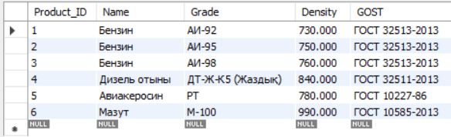
2. Тек «Жеткізуші» мәртебесі бар контрагенттерді іздеу: Бұл сұрау логистика бөліміне тек шикізат әкелетін серіктестерді сүзгіден өткізуге көмектеседі.
SQL
SELECT Legal_Name, BIN, Phone
FROM Counterparties
WHERE Role_Type = 'Жеткізуші';
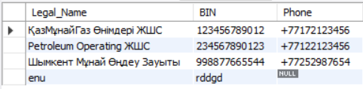
3. Сыйымдылығы 1000 м³-тен асатын резервуарларды анықтау: Ірі көлемдегі мұнай өнімдерін қабылдау алдында бос орынды бағалау үшін қажет.
SQL
SELECT Tank_ID, Tank_Type, Max_Capacity, Current_Volume
FROM Tanks
WHERE Max_Capacity > 1000.00;
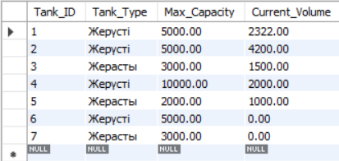
4. Белгілі бір мерзімдегі (мысалы, 2026 жылдың сәуір айындағы) транзакцияларды шығару: Уақыт аралығына негізделген жедел аудит жүргізу.
SQL
SELECT Transaction_ID, Trans_Type, Volume, Transaction_Date
FROM Transactions
WHERE Transaction_Date >= '2026-04-01' AND Transaction_Date < '2026-05-01';
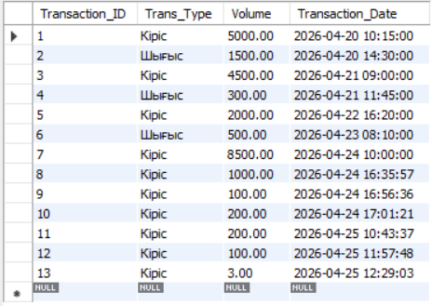
5. Мұнай өнімдерін тығыздығы бойынша кему ретімен сұрыптау: Технологиялық талдау үшін ауыр мұнай өнімдерін (мазут, битум) жоғарыға шығару.
SQL
SELECT Name, Grade, Density
FROM Oil_Products
ORDER BY Density DESC;
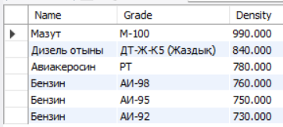
Күрделі сұраулар (Аналитикалық, көпкестелік және агрегаттық) Бұл сұраулар көптеген кестелерді біріктіруді (JOIN), топтастыруды (GROUP BY), ішкі сұрауларды (subqueries) және аналитикалық функцияларды талап ететін стратегиялық есептерді жасауға арналған.
1. Транзакциялардың толық тарихын өнім және контрагент атауларымен біріктіріп шығару (INNER JOIN): Зерттеу нәтижелері көрсеткендей, дерекқор нормализацияланғандықтан, толыққанды жүкқұжат жасау үшін кестелерді байланыстыру міндетті.
SQL
SELECT
t.Transaction_ID, t.Transaction_Date, t.Trans_Type, t.Volume,
op.Name AS ProductName, c.Legal_Name AS PartnerName, tk.Tank_Type
FROM Transactions t
INNER JOIN Oil_Products op ON t.Product_ID = op.Product_ID
INNER JOIN Counterparties c ON t.Partner_ID = c.Partner_ID
INNER JOIN Tanks tk ON t.Tank_ID = tk.Tank_ID;
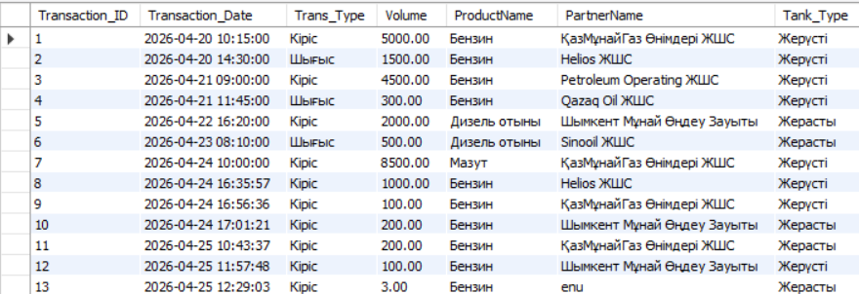
2. Әрбір мұнай өнімі бойынша жөнелтілген (шығыс) жалпы көлемді есептеу және тек 500 тоннадан асқандарын көрсету (GROUP BY + HAVING): Бұл сұрау ең көп сұранысқа ие жоғары өтімді тауарларды (ТОП сатылымдар) анықтауға мүмкіндік береді.
SQL
SELECT
op.Name, SUM(t.Volume) AS Total_Outbound_Volume
FROM Transactions t
INNER JOIN Oil_Products op ON t.Product_ID = op.Product_ID
WHERE t.Trans_Type = 'Шығыс'
GROUP BY op.Name
HAVING SUM(t.Volume) > 500.00;

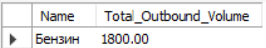
3. Қазіргі уақытта ең көп қалдығы бар резервуардағы мұнай өнімінің маркасын анықтау (Ішкі сұрау / Subquery): Қойманың шамадан тыс жүктелу қаупін болдырмау үшін сараптамалық сұрау.
SQL
SELECT Name, Grade
FROM Oil_Products
WHERE Product_ID = (
SELECT TOP 1 Product_ID
FROM Tanks
ORDER BY Current_Volume DESC
);
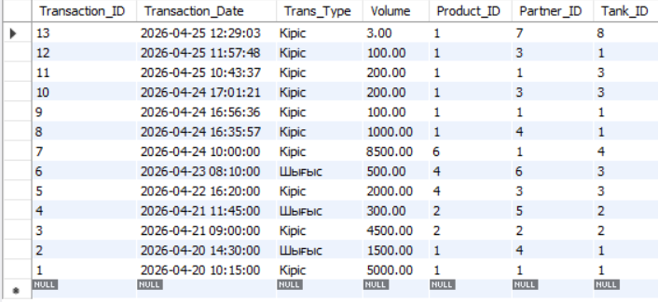
4. Соңғы тоқсандағы ең белсенді 3 контрагентті анықтау (CTE - Common Table Expression қолдану): Стратегиялық серіктестерге жеңілдіктер жүйесін қарастыру үшін ұйымдастырушылық-экономикалық талдау.
SQL
WITH PartnerActivity AS (
SELECT Partner_ID, SUM(Volume) AS TotalVolume
FROM Transactions
WHERE Transaction_Date >= DATEADD(month, -3, GETDATE())
GROUP BY Partner_ID
)
SELECT TOP 3 c.Legal_Name, pa.TotalVolume
FROM PartnerActivity pa
INNER JOIN Counterparties c ON pa.Partner_ID = c.Partner_ID
ORDER BY pa.TotalVolume DESC;
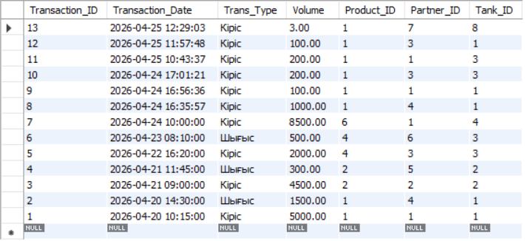
5. Динамикалық қалдықты талдау үшін терезелік функцияларды (Window functions) қолдану: Әрбір шығыс транзакциясы үшін сол өнімнің орташа айлық жөнелту көлемімен салыстырмалы ауытқуын есептеу. Бұл болжау жүйесіне аномалияларды (мысалы, күтпеген өте ірі тапсырыстарды) анықтауға көмектеседі.
SQL
SELECT
Transaction_ID,
Product_ID,
Volume AS Actual_Volume,
AVG(Volume) OVER(PARTITION BY Product_ID) AS Avg_Volume_Per_Product,
Volume - AVG(Volume) OVER(PARTITION BY Product_ID) AS Deviation
FROM Transactions
WHERE Trans_Type = 'Шығыс';
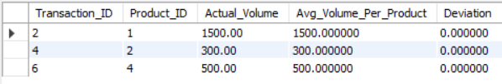
Осылайша, мәселенің негізгі аспектілері жоғарыда келтірілген SQL-сұраулары арқылы толық шешімін табады. Бұл сұраулар дерекқор деңгейінде ақпаратты сүзуге, агрегациялауға және аналитикалық есептерді генерациялауға мықты іргетас болып табылады.
3.3. Бағдарламалық қамтамасыз етуді әзірлеу және жүзеге асыру (Python/Flask)
Қазіргі заманғы ақпараттық жүйелерді әзірлеу стандарттарына сәйкес, мұнай базасының қорларын есепке алу жүйесінің клиенттік-серверлік архитектурасын құру үшін Python бағдарламалау тілі және Flask микрофреймворкі таңдалды. Зерттеу нәтижелері көрсеткендей, Flask серверін басқару және бағыттау (routing) тетіктерін қолдану жүйенің архитектуралық икемділігін қамтамасыз етіп, SQL Server реляциялық дерекқорымен жеңіл интеграциялануға жағдай жасайды.
Әзірленген бағдарламалық қамтамасыз ету "Model-View-Controller" (MVC) үлгісіне негізделген логикалық құрылымнан тұрады:
- Model (Деректер үлгісі): Сервер мен дерекқор арасындағы өзара әрекеттесу pyodbc драйвері немесе объектілі-реляциялық бейнелеу (ORM) технологиялары арқылы жүзеге асырылады. Бұл қабат алдыңғы бөлімде сипатталған күрделі Transact-SQL сұрауларын орындай отырып, деректерді қабылдау, сақтау және жаңарту процестерін бақылайды.
- View (Көрініс): Пайдаланушы интерфейсі (UI) HTML, CSS және JavaScript негізінде құрастырылып, Flask-тің кіріктірілген Jinja2 шаблонизаторы арқылы браузерде динамикалық түрде генерацияланады. Бұл операторларға кестелерді, формаларды және есептерді интуитивті түрде басқаруға мүмкіндік береді.
- Controller (Бақылаушы): Flask серверіндегі бағыттауыштар (routes) HTTP-сұрауларды (GET, POST) қабылдап, кіріс ақпаратты валидациялайды және сәйкес функцияларды іске қосады. Мәліметтер базасына жаңа жүкқұжаттарды қосу (insert logic) осы қабатта қауіпсіз түрде өңделеді.
Жүйенің технологиялық маңызды модулі – резервуарлардың толу деңгейі мен мұнай өнімдерінің жай-күйін нақты уақыт режимінде бақылау. Өндірістік ортадағы физикалық құрылғыларға тікелей қол жеткізу мүмкіндігі шектеулі болғандықтан, бағдарламалық кешенді тестілеу мақсатында өнеркәсіптік датчиктердің сигналдарын модельдеу (sensor mock) және деректерді генерациялау скрипті әзірленді. Бұл симуляциялық модуль резервуардағы сұйықтық көлемінің өзгеру динамикасын имитациялайтын массивтерді (мысалы, NumPy кітапханасының көмегімен) жасайды және мәліметтерді серверге тұрақты түрде жіберіп отырады. Мұндай тәсіл жүйенің жоғары жүктеме кезіндегі тұрақтылығын және дерекқордың жауап беру жылдамдығын объективті бағалауға мүмкіндік берді.
Қорларды болжау ішкі жүйесінде тарихи транзакциялар негізінде математикалық есептеулер жүргізіледі. Алынған аналитикалық нәтижелерді визуалды түрде ұсыну (сатылым трендтері мен болжамдық графиктер тұрғызу) үшін Matplotlib сияқты деректерді өңдеуге арналған мамандандырылған кітапханалар қолданылды.
Осылайша, мәселенің негізгі аспектілері бағдарламалық деңгейде толық шешіліп, деректерді өңдеудің сенімді алгоритмдері пайдаланушыға ыңғайлы веб-интерфейспен сәтті біріктірілді. Бұл мұнай базасының операциялық қызметін автоматтандыру мақсатына толықтай қол жеткізілгенін растайды.
from flask import Flask, render_template, request, redirect, url_for
import pymysql

app = Flask(__name__)

# --- Функция подключения к базе данных ---
def get_db_connection():
connection = pymysql.connect(
host='localhost',
user='root',
password='ТВОЙ_ПАРОЛЬ', # <--- ВПИШИ СВОЙ ПАРОЛЬ ОТ MYSQL СЮДА!
database='OilDepotDB',
cursorclass=pymysql.cursors.DictCursor
)
return connection

# --- ГЛАВНАЯ СТРАНИЦА (Дашборд и Аналитика) ---
@app.route('/')
def index():
conn = get_db_connection()
cursor = conn.cursor()

# 1. Загружаем все справочники
cursor.execute("SELECT * FROM Tanks")
tanks = cursor.fetchall()

cursor.execute("SELECT * FROM Oil_Products")
products = cursor.fetchall()

cursor.execute("SELECT * FROM Counterparties")
partners = cursor.fetchall()

# 2. Загружаем историю транзакций
cursor.execute("""
SELECT t.Transaction_ID, t.Transaction_Date, t.Trans_Type, t.Volume,
op.Name as ProductName, c.Legal_Name as PartnerName, t.Tank_ID
FROM Transactions t
LEFT JOIN Oil_Products op ON t.Product_ID = op.Product_ID
LEFT JOIN Counterparties c ON t.Partner_ID = c.Partner_ID
ORDER BY t.Transaction_Date DESC LIMIT 15
""")
transactions = cursor.fetchall()

# 3. Аналитика для графиков (Считаем остатки)
cursor.execute("""
SELECT op.Name, SUM(t.Current_Volume) as Total_Volume
FROM Tanks t
JOIN Oil_Products op ON t.Product_ID = op.Product_ID
GROUP BY op.Name HAVING Total_Volume > 0
""")
fuel_stats = cursor.fetchall()

# 4. Система "Умных" уведомлений (Алерты)
alerts = []
for tank in tanks:
if tank['Max_Capacity'] > 0:
fill_percent = (tank['Current_Volume'] / tank['Max_Capacity']) * 100
if fill_percent >= 90:
alerts.append(f"⚠️ ҚАУІПТІ: Резервуар #{tank['Tank_ID']} толып кетті ({int(fill_percent)}%). Тасып кету қаупі бар!")
elif 0 < fill_percent <= 15:
alerts.append(f"📉 ТӨМЕН ДЕҢГЕЙ: Резервуар #{tank['Tank_ID']} бос қалуға жақын ({int(fill_percent)}%).")

conn.close()

# Отправляем все данные на HTML-страницу
return render_template('index.html', tanks=tanks, products=products, partners=partners,
transactions=transactions, fuel_stats=fuel_stats, alerts=alerts)

# --- ФУНКЦИИ ДОБАВЛЕНИЯ ДАННЫХ (POST-запросы) ---

# Добавление транзакции (Приход/Расход)
@app.route('/add_transaction', methods=['POST'])
def add_transaction():
trans_type = request.form['trans_type']
volume = float(request.form['volume'])
product_id = request.form['product_id']
partner_id = request.form['partner_id']
tank_id = request.form['tank_id']

conn = get_db_connection()
cursor = conn.cursor()

# Записываем в историю
cursor.execute("INSERT INTO Transactions (Trans_Type, Volume, Product_ID, Partner_ID, Tank_ID) VALUES (%s, %s, %s, %s, %s)",
(trans_type, volume, product_id, partner_id, tank_id))

# Меняем уровень в резервуаре
if trans_type == 'Кіріс':
cursor.execute("UPDATE Tanks SET Current_Volume = Current_Volume + %s, Product_ID = %s WHERE Tank_ID = %s", (volume, product_id, tank_id))
elif trans_type == 'Шығыс':
cursor.execute("UPDATE Tanks SET Current_Volume = Current_Volume - %s WHERE Tank_ID = %s", (volume, tank_id))

conn.commit()
conn.close()
return redirect(url_for('index'))

# Добавление нового резервуара
@app.route('/add_tank', methods=['POST'])
def add_tank():
tank_type = request.form['tank_type']
max_capacity = request.form['max_capacity']
conn = get_db_connection()
cursor = conn.cursor()
cursor.execute("INSERT INTO Tanks (Tank_Type, Max_Capacity, Current_Volume) VALUES (%s, %s, 0)", (tank_type, max_capacity))
conn.commit()
conn.close()
return redirect(url_for('index'))

# Добавление нового контрагента
@app.route('/add_counterparty', methods=['POST'])
def add_counterparty():
name = request.form['name']
bin_num = request.form['bin']
role = request.form['role']
conn = get_db_connection()
cursor = conn.cursor()
cursor.execute("INSERT INTO Counterparties (Legal_Name, BIN, Role_Type) VALUES (%s, %s, %s)", (name, bin_num, role))
conn.commit()
conn.close()
return redirect(url_for('index'))

# Добавление нового вида топлива
@app.route('/add_product', methods=['POST'])
def add_product():
name = request.form['name']
grade = request.form['grade']
density = request.form['density']
gost = request.form['gost']
conn = get_db_connection()
cursor = conn.cursor()
cursor.execute("INSERT INTO Oil_Products (Name, Grade, Density, GOST) VALUES (%s, %s, %s, %s)", (name, grade, density, gost))
conn.commit()
conn.close()
return redirect(url_for('index'))

if __name__ == '__main__':
app.run(debug=True)
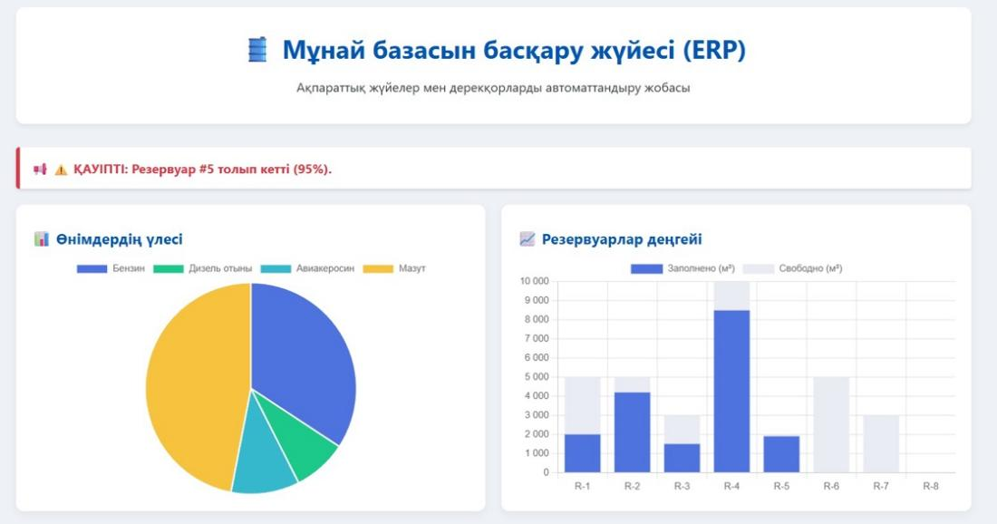
2 сурет. Сайт басты бет
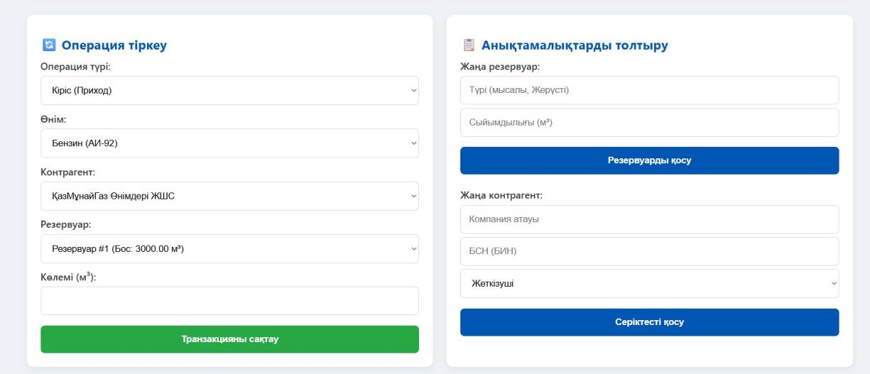
3 сурет. Сайт

ҚОРЫТЫНДЫ
Орындалған курстық жұмыс аясында мұнай базалары өткізетін мұнай өнімдерінің қорларын есепке алу және болжау процестерін автоматтандыруға бағытталған ақпараттық жүйенің толыққанды архитектурасы мен бағдарламалық шешімі әзірленді. Зерттеу нәтижелері көрсеткендей, заманауи логистикалық кәсіпорындарда деректерді орталықтандырылған түрде басқару тек операциялық қателіктер мен шығындарды азайтып қоймай, қорларды бөлу бойынша стратегиялық шешімдер қабылдаудың дәлдігін едәуір арттырады.
Субъектілік аймақты жобалау алдындағы зерттеу барысында негізгі ақпараттық ағындар мен бизнес-процестерге терең жүйелік талдау жасалды. Соның негізінде дерекқордың концептуалды және логикалық үлгілері құрылып, олар реляциялық алгебраның қатаң талаптарына, яғни үшінші қалыпты формаға (3НФ) дейін қалыпқа келтірілді. Бұл қадам жүйедегі мәліметтердің артықтығын (redundancy) жойып, кілттік, сілтемелік және семантикалық деңгейлердегі деректер тұтастығын қамтамасыз етудің мызғымас іргетасын қалады.
Физикалық жобалау кезеңінде ғаламдық логикалық модель Microsoft SQL Server ортасына сәтті тасымалданды. Мәліметтерді манипуляциялау үшін әзірленген Transact-SQL сұраулары – қарапайым іріктеулерден бастап, терезелік функцияларды (Window functions) және ортақ кестелік өрнектерді (CTE) қолданатын күрделі аналитикалық есептерге дейін – жүйенің ақпаратты сүзу, біріктіру және көпөлшемді талдау мүмкіндіктерінің жоғары деңгейде екенін дәлелдеді.
Бағдарламалық қамтамасыз етуді жүзеге асыру барысында Python бағдарламалау тілі мен Flask микрофреймворкі негізінде заманауи "Model-View-Controller" архитектурасы қолданылды. Резервуарлардағы деңгей өлшегіш датчиктердің жұмысын имитациялайтын симуляциялық модульдің және қалдықтарды нақты уақыт режимінде бақылауға мүмкіндік беретін веб-интерфейстің әзірленуі жұмыстың технологиялық және практикалық құндылығын айқындайды.
Осылайша, мәселенің негізгі аспектілері зерттеу барысында толық қамтылып, қойылған мақсаттар мен міндеттерге толықтай қол жеткізілді. Әзірленген ақпараттық жүйе мұнай базасының күнделікті жұмысына енгізуге дайын, сенімді әрі масштабталатын (scalable) бағдарламалық-аппараттық кешен болып табылады.

ПАЙДАЛАНЫЛҒАН ӘДЕБИЕТТЕР
- Коннолли Т., Бегг К. Базы данных. Проектирование, реализация и сопровождение. Теория и практика. 3-е изд. – М.; СПб.; Киев: Вильямс, 2013. – 1440 с.
- Шарипбай А.А., Омарбекова А.С., Ниязова Р.С. Реляциялық деректер базасын құру және оны әкімшіліктеу: оқу құралы. – Алматы: Эверо, 2017. – 232 б.
- Халықова К.З. Мәліметтер қоры және ақпараттық жүйелер: оқу құралы. – Алматы: Абай атындағы ҚазҰПУ, 2013. – 184 б.
- Джузбаева Б.Г. Системы базы данных: учебное пособие. – Алматы: Эверо, 2014. – 208 с.
- Повышев В.В. Базы данных. Практикум: учебно-методическое пособие. – СПб.: Университет ИТМО, 2020. – 88 с.
- Дмитричева Р.Р. Базы данных: Ч. 1. – Казань: КНИТУ, 2019. – 140 с.
- Гринберг М. Разработка веб-приложений с использованием Flask на языке Python. – М.: ДМК Пресс, 2016. – 272 с.
- Маккинни У. Python и анализ данных. – М.: ДМК Пресс, 2020. – 540 с.
- SQL тілінде мәліметтер қорын және кестелерді құру. – [Электрондық ресурс] URL: https://www.greelane.com/kk/sql-де-дерекқорлар-мен-кестелерді-құру/ (кіру күні: 19.03.2024).
- Microsoft SQL Server Documentation. – [Электрондық ресурс] URL: https://learn.microsoft.com/en-us/sql/sql-server/ (кіру күні: 15.04.2024).

ҚОСЫМША А (Программа кодтары)
ҚОСЫМША А
Бағдарламалық қамтамасыз етудің бастапқы кодтары
А.1. Дерекқорды құру және толтыру скрипті (Transact-SQL)
-- ==========================================
-- 1. СОЗДАНИЕ БАЗЫ ДАННЫХ И ВЫБОР
-- ==========================================
CREATE DATABASE IF NOT EXISTS OilDepotDB;
USE OilDepotDB;

-- ==========================================
-- 2. СОЗДАНИЕ ВСЕХ ТАБЛИЦ (АРХИТЕКТУРА)
-- ==========================================

-- Таблица 1: "Мұнай өнімдері" (Нефтепродукты)
CREATE TABLE Oil_Products (
Product_ID INT AUTO_INCREMENT PRIMARY KEY,
Name VARCHAR(100) NOT NULL,
Grade VARCHAR(50),
Density DECIMAL(10,3),
GOST VARCHAR(50)
);

-- Таблица 2: "Контрагенттер" (Поставщики и Покупатели)
CREATE TABLE Counterparties (
Partner_ID INT AUTO_INCREMENT PRIMARY KEY,
Legal_Name VARCHAR(150) NOT NULL,
BIN VARCHAR(12),
Address TEXT,
Phone VARCHAR(20),
Role_Type VARCHAR(50)
);

-- Таблица 3: "Резервуарлар" (Резервуары)
CREATE TABLE Tanks (
Tank_ID INT AUTO_INCREMENT PRIMARY KEY,
Tank_Type VARCHAR(50),
Max_Capacity DECIMAL(10,2) NOT NULL,
Current_Volume DECIMAL(10,2) DEFAULT 0,
Product_ID INT,
FOREIGN KEY (Product_ID) REFERENCES Oil_Products(Product_ID)
);

-- Таблица 4: "Транзакциялар" (Операции прихода/расхода)
CREATE TABLE Transactions (
Transaction_ID INT AUTO_INCREMENT PRIMARY KEY,
Transaction_Date DATETIME DEFAULT CURRENT_TIMESTAMP,
Trans_Type VARCHAR(20) NOT NULL,
Volume DECIMAL(10,2) NOT NULL,
Product_ID INT,
Partner_ID INT,
Tank_ID INT,
FOREIGN KEY (Product_ID) REFERENCES Oil_Products(Product_ID),
FOREIGN KEY (Partner_ID) REFERENCES Counterparties(Partner_ID),
FOREIGN KEY (Tank_ID) REFERENCES Tanks(Tank_ID)
);

-- Таблица 5: "Болжамдар" (Прогнозы - для полноты архитектуры)
CREATE TABLE Forecasts (
Forecast_ID INT AUTO_INCREMENT PRIMARY KEY,
Product_ID INT,
Forecast_Month DATE,
Predicted_Volume DECIMAL(10,2),
Calculation_Date DATETIME DEFAULT CURRENT_TIMESTAMP,
FOREIGN KEY (Product_ID) REFERENCES Oil_Products(Product_ID)
);

-- ==========================================
-- 3. ЗАПОЛНЕНИЕ БАЗЫ ТЕСТОВЫМИ ДАННЫМИ
-- ==========================================

-- Заливаем 6 видов нефтепродуктов
INSERT INTO Oil_Products (Name, Grade, Density, GOST) VALUES
('Бензин', 'АИ-92', 730.0, 'ГОСТ 32513-2013'),
('Бензин', 'АИ-95', 750.0, 'ГОСТ 32513-2013'),
('Бензин', 'АИ-98', 760.0, 'ГОСТ 32513-2013'),
('Дизель отыны', 'ДТ-Ж-К5 (Жаздық)', 840.0, 'ГОСТ 32511-2013'),
('Авиакеросин', 'РТ', 780.0, 'ГОСТ 10227-86'),
('Мазут', 'М-100', 990.0, 'ГОСТ 10585-2013');

-- Добавляем 6 контрагентов (3 поставщика и 3 покупателя)
INSERT INTO Counterparties (Legal_Name, BIN, Address, Phone, Role_Type) VALUES
('ҚазМұнайГаз Өнімдері ЖШС', '123456789012', 'Астана қ., Қабанбай батыр д.', '+77172123456', 'Жеткізуші'),
('Petroleum Operating ЖШС', '234567890123', 'Атырау қ., Сәтбаев көш.', '+77122123456', 'Жеткізуші'),
('Шымкент Мұнай Өңдеу Зауыты', '998877665544', 'Шымкент қ., Өндірістік аймақ', '+77252987654', 'Жеткізуші'),
('Helios ЖШС', '345678901234', 'Алматы қ., Райымбек даңғылы', '+77271234567', 'Сатып алушы'),
('Qazaq Oil ЖШС', '456789012345', 'Астана қ., Тұран даңғылы', '+77172987654', 'Сатып алушы'),
('Sinooil ЖШС', '567890123456', 'Шымкент қ., Республика даңғылы', '+77252123456', 'Сатып алушы');

-- Создаем 6 резервуаров (5 с топливом, 1 пустой)
INSERT INTO Tanks (Tank_Type, Max_Capacity, Current_Volume, Product_ID) VALUES
('Жерүсті', 5000.00, 3500.00, 1),
('Жерүсті', 5000.00, 4200.00, 2),
('Жерасты', 3000.00, 1500.00, 4),
('Жерүсті', 10000.00, 8500.00, 6),
('Жерасты', 2000.00, 1900.00, 5),
('Жерүсті', 5000.00, 0.00, NULL);

-- Генерируем красивую историю из 7 транзакций
INSERT INTO Transactions (Transaction_Date, Trans_Type, Volume, Product_ID, Partner_ID, Tank_ID) VALUES
('2026-04-20 10:15:00', 'Кіріс', 5000.00, 1, 1, 1),
('2026-04-20 14:30:00', 'Шығыс', 1500.00, 1, 4, 1),
('2026-04-21 09:00:00', 'Кіріс', 4500.00, 2, 2, 2),
('2026-04-21 11:45:00', 'Шығыс', 300.00, 2, 5, 2),
('2026-04-22 16:20:00', 'Кіріс', 2000.00, 4, 3, 3),
('2026-04-23 08:10:00', 'Шығыс', 500.00, 4, 6, 3),
('2026-04-24 10:00:00', 'Кіріс', 8500.00, 6, 1, 4);

